Информация
МБОУ СОШ №7 о проведении новогодних каникул 2017 года

28 декабря
28 января в МБОУ СОШ №7 проводились новогодние праздники.
В 10.00. началось новогоднее приключение с учениками 1-2 классов. Волкова Ксения Юрьевна (классный руководитель 6 класса) подготовила со своим классом новогоднюю сказку для самых маленьких учеников. Все роли исполняли ученики 6 класса. Дед мороз, Снегурочки, баба Яга, Кощей Бессмертный, Цыганки водили хороводы, загадывали весёлые загадки, вручали ребятам призы, конфеты и подарки.
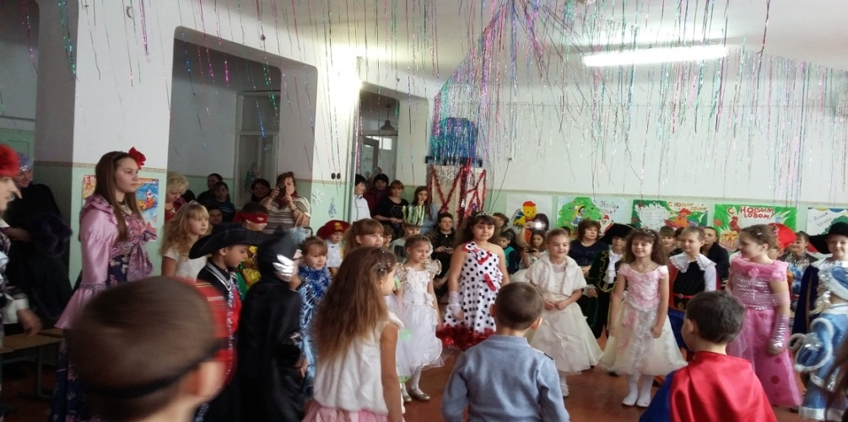

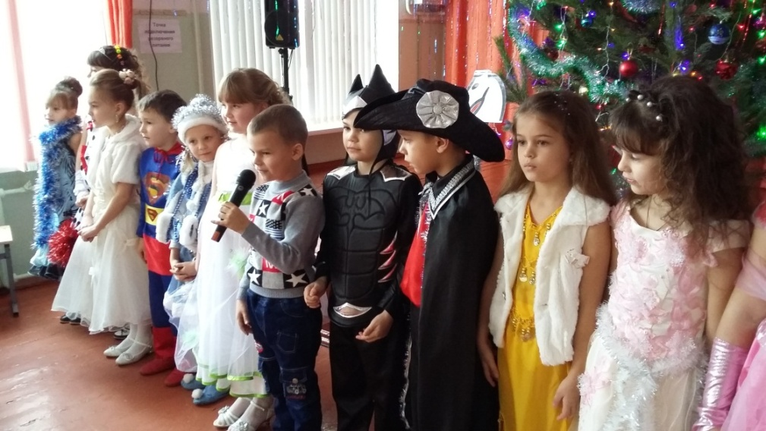
Для 3-4 классов мероприятие подготовила Волкова Татьяна Дмитриевна (классный руководитель 4 класса). Ребята не присаживались, они водили хороводы, играли в «снежки», участвовали в конкурсах, дружно пели песни….Повеселились на славу!
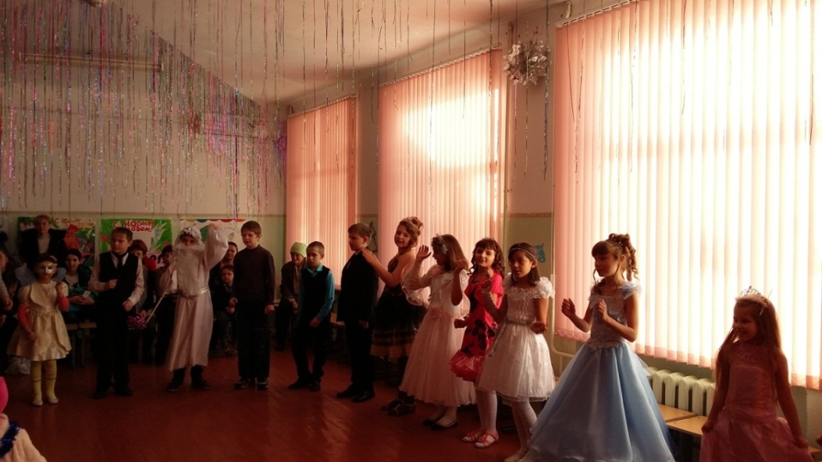

В 5-7 классах новогоднюю фантазию подготовили ученики 7 класса. Ребят приветствовали герои: Дедушка Мороз и Снегурочка, Сорока, Шах (ученик из 5 класса), африканцы (ученики 6 класса), Царевич, Леший, Иванушка. Восточным танцем порадовали ученики 5 класса.
Новогодний вечер для учеников 8-11 классов подготовили одиннадцатиклассники вместе с учителем Саенко Надеждой Валерьевной. Старшеклассники совершили новогоднее путешествие с символом 2017 года – Петухом по странам и континентам. Побывали в Италии, Греции, на Востоке, в Америке.
Ученики 8 класса подготовили сценку «Восток – дело тонкое».
Ученицы 9 класса Даценко Луиза и Онищенко Юлия поздравили ребят новогодней песней, исполнив её на английском языке.
На всех праздниках ребята получали от Деда Мороза конфеты и призы. А победителям и призёрам школьного конкурса новогодних плакатов были вручены грамоты и новогодние сюрпризы. Победителями стали: Куркова Кристина (11 класс), Ступа Анастасия (7 класс), призёрами: Учеваткина Елизавета(10 класс), Учеваткина Алиса (9 класс), Печа Елена (5 класс), Махниборода Ксения(6 класс).
С Новым 2017 годом!

